Отчет о проведении недели математики, физики
с 16.01.12-23.01.12.
- Выпущена газета «Великие умы России» (о юбилярах математиках и физиках в 2012году), которую выполнили учащиеся 8а класса Папенина Ирина и Волкова Кристина

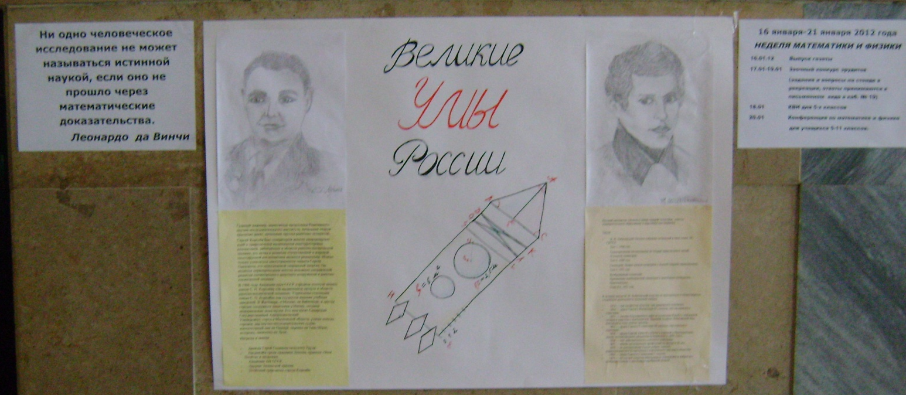

2. Проведен конкурс эрудитов (16.01-18.01) , победителями которого стали:
1 место- Шандер Татьяна 9классА
2место - Береснева Юлия 6 класс А
3 место – Сураева Кристина 6 класс А

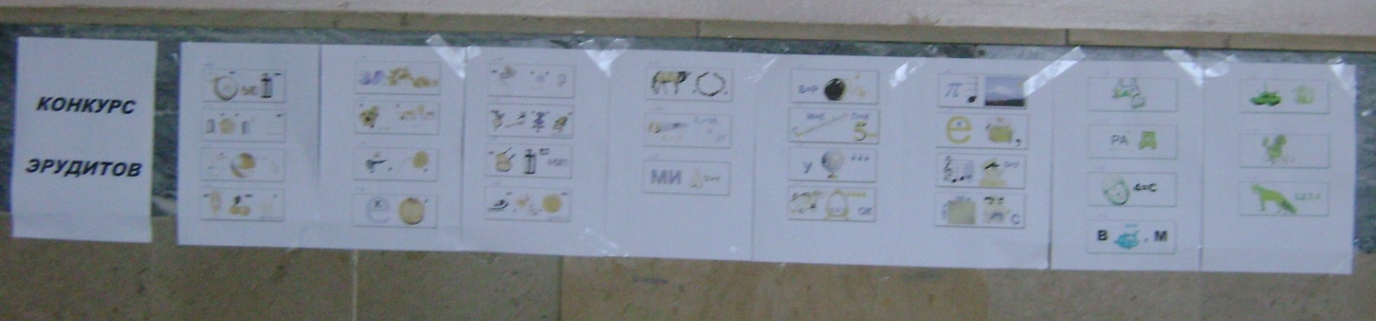

3. Проведен КВН «Ох, эта математика!» в 5-х классах.19.01.12
1 место- 5Б
2место -5А
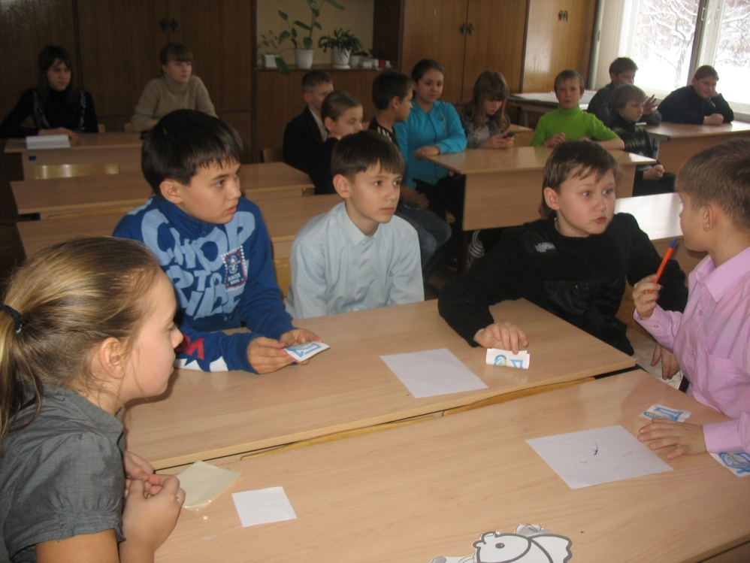

4. Проведена научно-практическая конференция 20.01.12
Результаты в номинации «Занимательная физика»:
1 место- Бубнова Галя 9классА
2место –Папенина Ирина 8 класс А
3 место – Калашникова Мария 7 класс А
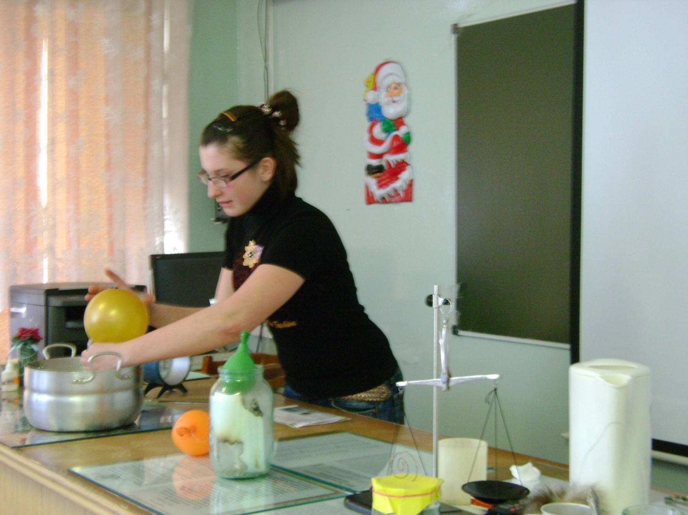
Результаты в номинации «Великие умы России» (юбиляры математики и физики в 2012году):
1 место- Бубнова Галя 9классА
2место –Нуриев Дмитрий 8 класс А
3 место – Шандер Татьяна 9классА

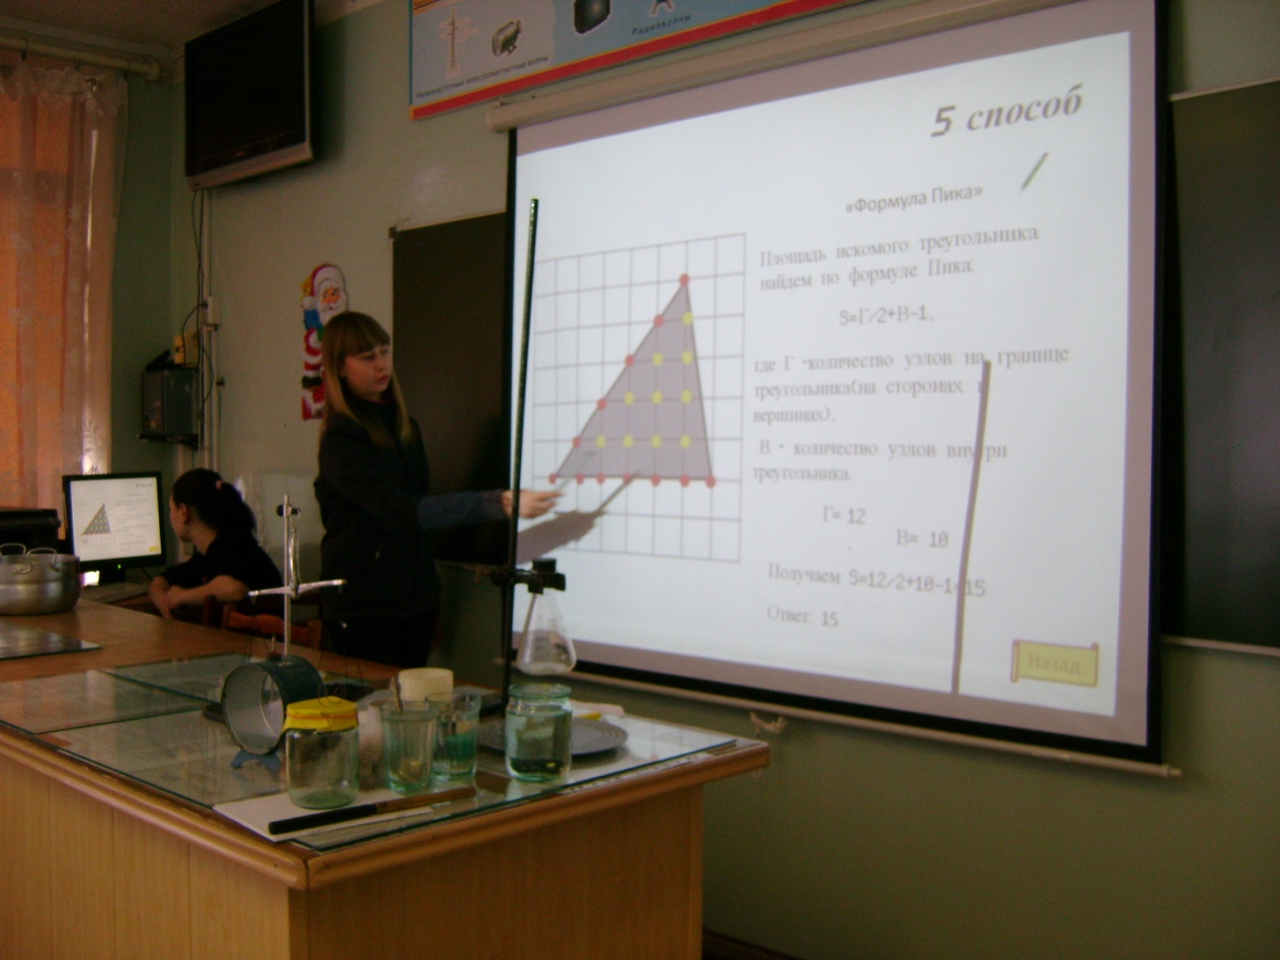
В номинации «Бенефис одной задачи» победили Никонова Юлия и Вишнякова Екатерина

В номинации «Изобретатель» победила Волкова Кристина 7класс А

5. В течении недели состоялась выставка –галерея портретов ученых- математиков, а также высказываний о математике и физике.
